**互联网早期大事记**

**作者按：Internet到今年是43岁。笔者拟从过去43年中每年挑出一件大事，图说Internet的历史。所谓“大事”的标准，仁者见仁智者见智。恐怕除了最初五年，其后的几十年都会有争议。不过这种争议是好事情，欢迎评论。**

**1969年：Arpanet**

Arpanet是世界上第一个分组交换网。1969年10月29日，斯坦福研究所(SRI, Stanford Research Institute)和UCLA之间通过计算机网第一次连接。第一条传送的消息是“Login”，不过在敲到字母g的时候链路中断了。

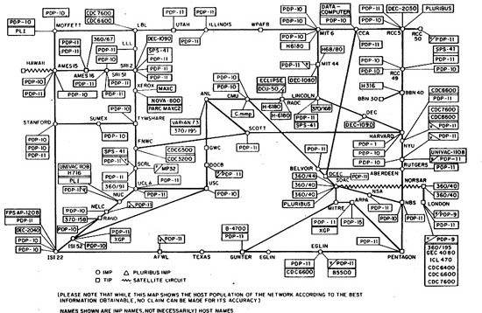

**1969年：Unix。**不用多说了，Dennis Ritchie大师去年离世，可能在Golden Gate还遇见了乔布斯。

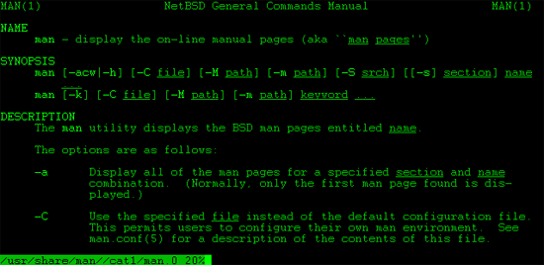

**1970年：BBN与接口报文处理器IMP（路由器的前身）**

Arpanet网络在哈佛、MIT和BBN之间建立连接。BBN就是IMP的第一个制造者。其实早在1969年8月30日，世界上第一台IMP运到了UCLA，同年10月1日，第二台IMP运到SRI，才有了10月29日的第一次分组交换连接实验。IMP软件和其上运行的Arpanet通信协议在[RFC 1](http://tools.ietf.org/html/rfc1)中有讨论。

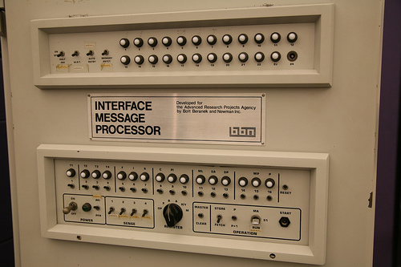

**1971年：Email**

Ray Tomlinson同学1971年发明了email，并决定采用@符号分隔用户名和计算机名（后来计算机名演变成了域名）。



**1971年：Gutenberg项目与eBook**

1971年有一项影响了世界的项目开始启动，可能很多人今天都不知道其名字，Gutenberg。这个项目致力于推动全球范围内公共领域的书籍和文档电子化或者ebook化，并供用户免费使用。Gutenberg被公认为数字图书馆和ebook的开端。

下图左边就是Gutenberg项目的创始人，Michael S. Hart. 1971年，Hart还是UIUC的一名学生，由于朋友的帮助，他能够使用UIUC材料研究实验室的Xerox System V mainframe计算机，并得到了当时看来是天价的“计算时间”。他的决定是把这笔“计算时间”转换成信息来让公众分享。那台计算机恰恰是Arpanet当时的十五个节点之一，于是最初他决定录入美国独立宣言来给公众分享。但是在当时的条件下，很快他发现通过email分享是一定会把网络弄崩溃的。于是他决定把录入的文字变成某种电子格式存储起来让大家下载。

以后的事情大家都知道了，电子书、电子格式、数字图书馆等等都由此开始。2011年9月，比Dennis Ritchie和乔布斯稍微早一点，Michael Hart离开人世。



**1972年：CYCLADES**

CYCLADES就是法国的Apranet。法国政府通过INRIA资助CYCLADES的研究。尽管最终CYCLADES没有生存下来，但是Internet的一个原则却是在这里发源的：“主机，而不是网络，应该负责可靠数据的传送。”TCP最终实现了这个原则。时至今日，CYCLADES仍然被认为是对Internet技术影响最大的先驱系统之一。

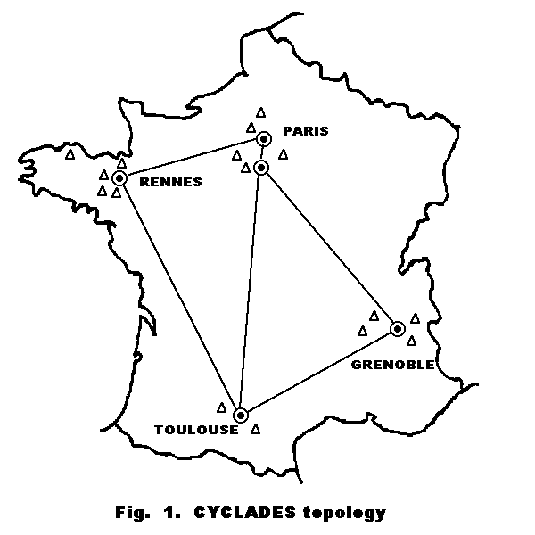

**1973: 第一次跨大西洋的连接，以及email的流行**

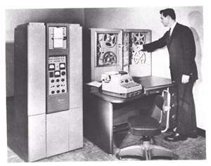

Arpanet网于1973年首次跨越大西洋与the University College of London连接。同年，email使用占据了所有Arpanet网络流量的75%。

**1974年：TCP/IP**

1974是划时代的一年。这一年，有提案建议把所有类似Arpanet的网络连接起来变成一个所谓的"inter-network”，这个inter-network没有中央控制，大家都遵循特定的传输控制协议。这个提案最终就是RFC675，而这个“特定的传输控制协议”，最终成为了TCP/IP协议族。

